

Белоконь

Оксана Алексеевна

Учитель французского языка

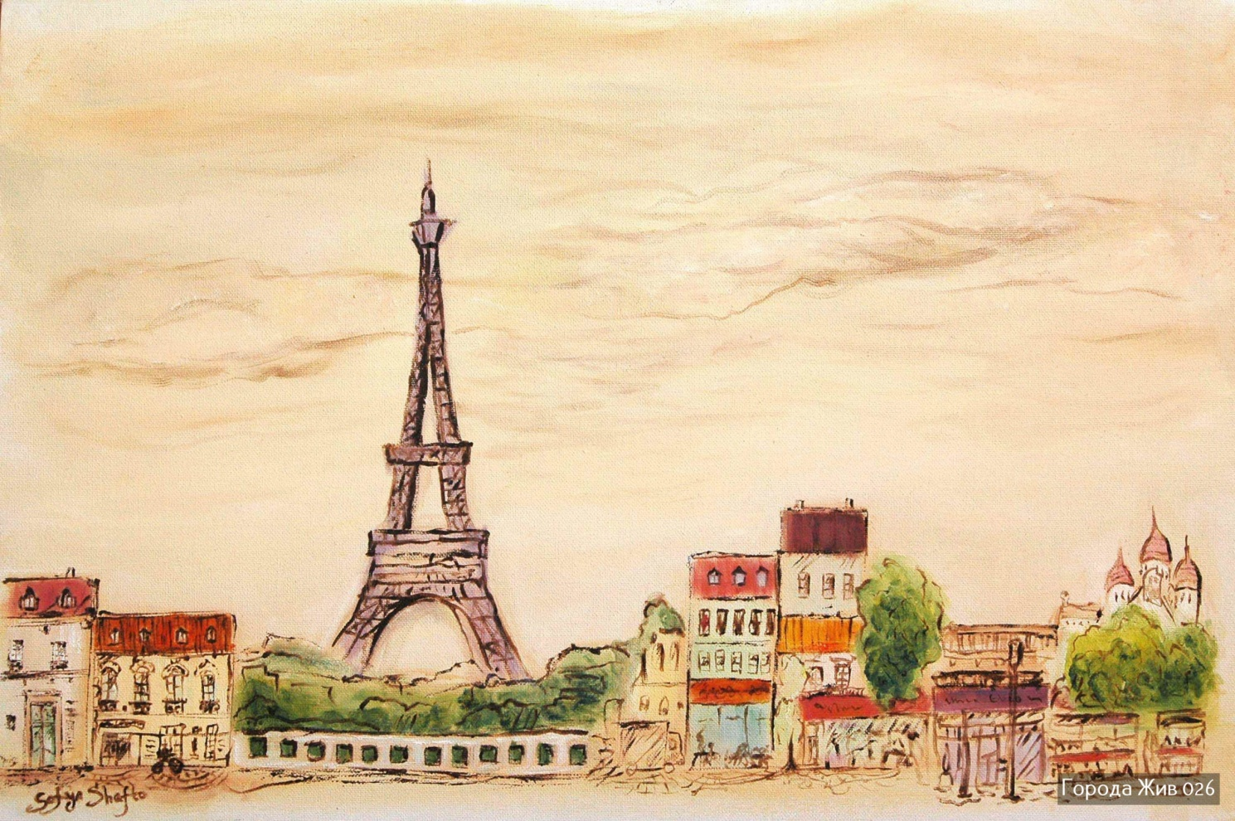

«Невозможно –

это не по-французски»

**Образование:** высшее

Иркутский государственный лингвистический университет

Факультет романских языков 1990г.

**Квалификация**: учитель французского, немецкого и английского языков.

**Дополнительное образование:**

Переводчик в сфере профессиональной коммуникации. 2011г.

Повышение квалификации (с2020г.)

1. «Цифровая грамотность педагога. Дистанционные технологии обучения» 108 ч. Смоленск 2021г.
2. «Специфика преподавания французского языка с учетом требований ФГОС»72 ч. 2022г.
3. «Функциональная грамотность школьников» 72 ч. 2022г.

Научно – исследовательская работа:

1. Теория и практика гуманизации педагогического процесса: материалы юбилейного собрания Иркутского регионального отделения Общероссийской общественной организации «Центр гуманной педагогики» / под. ред. О.А. Лапиной. – **Иркутск: ГОУ ВПО «ВСГАО», 2010**. – Вып. 11. – 222с. **Статья «Ценностные ориентации школьников современной России и Франции с позиции культурологического подхода»** – стр.95 – 103
2. Вестник **Восточно- Сибирской государственной академии образования** Серия «Педагогические науки». Вып.13, 2010. **Статья Теоретические основы категории «Ценностные ориентации»** стр. 113 – 115
3. Современные исследования социальных проблем: Сборник статей Общероссийской научно-практической конференции. Вып. 1 «Социально-педагогические и психологические исследования»/ Под общ. Ред. сов. РАЕ Я.А. Максимова – **Красноярск:** Научно-инновационный центр, 2009. – 220 с. **Статья «Теоретические аспекты формирования мировосприятия»** стр.32 – 36
4. Современное Российское общество: экономические и социальные аспекты развития: Материалы межвузовской научно-практической конференции. (Иркутск, 24 апреля 2009 года). – **Иркутск:** Изд-во Иркут. Гос. пед. ун-та, 2009. – 380 с. **Статья «Влияние массовой культуры на мировосприятие школьников»**. Стр.182 – 187
5. Теоретические и методологические проблемы современного образования: Материалы VII международной научно-практической конференции 30-31 декабря 2011г.: **Москва,** 2011 – 392 с. Статья **«Культура как основа для формирования ценностных ориентаций подростков»** – стр.35-38
6. Электронный журнал «Современные исследования социальных проблем» №5(13), 2012 статья ВАК **«Особенности ценностных ориентаций подростков России и Франции»** URL: <http://sisp.nkras.ru/e-ru/issues/2012/5/belokon.pdf> **ВАК**

7 «Актуальность проблемы сравнения ценностных ориентаций подростков России Франции.» VI Международная научно-практическая конференция Проблемы и перспективы развития образования  
в россии 24 октября 2012г. (ПН-16), секция №2 **Новосибирск**

Стр. 30 – 34

## 8. Сравнительный анализ проблемы периодизации подросткового возраста в России и во Франции. 2nd International Academic Conference on Applied and Fundamental Studies.Март 2013, Сэнт-Луис, США, Science and Innovation Center. Том.2 : [http://conf-afs.com/ru/index.html](https://r.mail.yandex.net/url/WK4yHwwlaj96lZhzNIB7yw,1368407409/conf-afs.com%2Fru%2Findex.html)

9. Актуальные проблемы лингвистики и лингводидактики в образовательном процессе неязыковой образовательной организации: Сборник материалов межвузовской научно-практической конференции 26 октября 2017 г.: Иркутск, электронное издание сетевого распространения . Статья **« Интегрирование культурологического аспекта для повышение мотивации в обучении иностранным языкам»** стр. 86-69

По вопросам изучения французского языка можно обращаться:

[ok.belockon@yandex.ru](mailto:ok.belockon@yandex.ru)

Т. 8 -914 – 870 – 79 – 85

Telegrame, WhatsUp, Viber

**Наши У М К ( основные)**

5 класс – Синяя птица Э.М. Береговская

Москва «Просвещение»2017

6 класс- Синяя птица Э.М. Береговская

Москва «Просвещение»2017

7 – 8 класс Синяя птица Н.Селиванова, А. Шашурина, Москва «Просвещение» 2016

9 класс – Синяя птица Н.Селиванова, А.Шашурина, Москва, «Просвещение» 2017

10 – 11 класс Обжектиф Е.Григорьева, Е.Горбачева, М. Лисенко Москва, «Просвещение», 2018

Что вы знаете о Франции и о французском языке?